有线和无线SDK api是一样的。

参考例子是在elonxiPy.py，这个python文件里面的NewsletterBase类下面。

支持语言是python、c#。

此SDK使用.net8.0开发的，所以调用这个SDK时候，请先安装.net8.0环境。

*api说明
发送命令api:
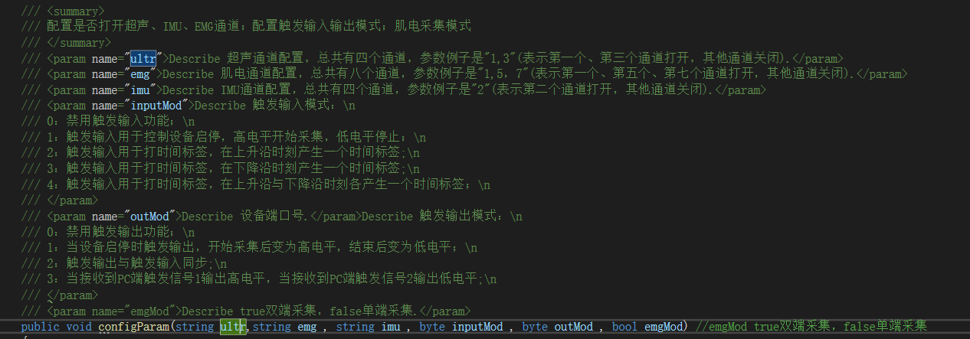
emg参数设置为””就可以。

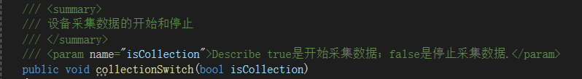

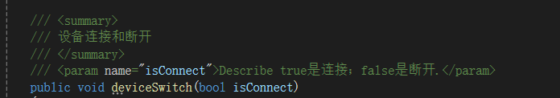

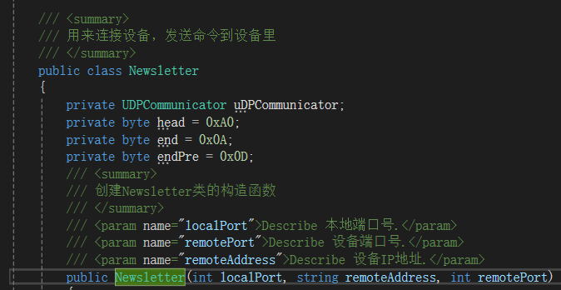
这个是SDK的句柄，调用所有的api，都要依赖于它。
比如Newsletter net = new Newsletter(1430, 192.168.1.2, 1430)，
1430是固定的端口号的，IP是有变化的。
可以先用我们提供的上位机搜索下当前设备的IP，然后把这个IP输入进去。

这个要根据configParam() api来的，关于configParam()参数，已经有说过详细说明了。

api使用顺序是：
第一步：创建Newsletter句柄，
第二步：调用configParam()
第三步：调用collectionSwitch()

下面是接受数据的api

public enum PacketType
{
/// <summary>
/// 设备连接
/// </summary>
DeviceConnection,
/// <summary>
/// 参数配置
/// </summary>
Configuration,
/// <summary>
/// 采集状态 true开始采集，false停止采集
/// </summary>
CollectionStatus,
/// <summary>
/// 停止标记 true 上位机停止，false下位机停止
/// </summary>
IsPCStopMark,
/// <summary>
/// 电池容量 1-100
/// </summary>
BatteryCapacity,
/// <summary>
/// 设备是否在线 true 空闲，false忙碌
/// </summary>
IsDeviceOnline,
/// <summary>
/// 触发时间戳,（就是代表打标时间戳）
/// </summary>
TriggerTimestamp,
/// <summary>
/// 触发值
/// </summary>
TriggerValue,
/// <summary>
/// 超声数据
/// </summary>
UltrasonicData,
/// <summary>
/// EMG数据
/// </summary>
EMGData,
/// <summary>
/// IMU数据
/// </summary>
IMUData,
/// <summary>
/// 包含EMG和IMU数据
/// </summary>
CombinedEMGIMU,
/// <summary>
/// 触发录制状态
/// </summary>
TriggerRecord
}

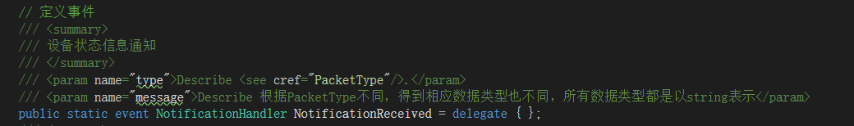
这个api是接受简短消息的的，详细可以参考elonxiPy.py

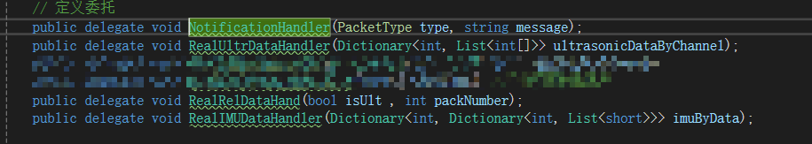
这个api是接受数据的。详细可以参考elonxiPy.py。补包之后的数据也是通过这个api获取的。

接受数据是通过c#事件驱动来完成的。

